Методическая разработка учебного занятия
1. Тема «Тепловые явления. Обобщающее повторение».
2. Предмет: Физика
3. Класс: 8
4.Автор: учитель физики Панина И.Ю
6. МОУ Детчинская средняя общеобразовательная школа
7. Краткое описание:
Данный урок разработан для класса с низкой мотивацией. Форма урока – урок-практикум решения базовых задач по теме «Агрегатные состояния вещества». Направлен на формирование умения решать базовые задачи по данной теме с использование алгоритма.
Подробный конспект учебного занятия
Организационная информация
Тема «Тепловые явления. Обобщающее повторение».
Предмет: Физика
Класс: 8
Учебник физика 8 класс авторы И.М. Перышкин, А.И .Иванов, Просвещение 2022
Автор: учитель физики Панина И.Ю
МОУ Детчинская средняя общеобразовательная школа
Методическая информация
Тип урока: обобщающий урок – практикум
Цель урока: повторение темы “Агрегатные состояния вещества”, формирование у учащихся умения решать устные графические задачи по данной теме, решать базовые задачи на применение конкретной формулы теплового процесса по алгоритму.
Задачи:
1. актуализировать умение читать графики тепловых процессов;
3. закрепить навык решать задачи по теме с использование алгоритма. алгоритму
Знания, умения, навыки и качества, которые актуализируют, приобретут, закрепят ученики в ходе урока (планируемые результаты):
Учащиеся актуализируют знания по теме «Графическое представление тепловых процессов».
Приобретут умение сопоставлять и решать задачи по алгоритму.
Закрепят навык решения задач на тему «Агрегатные состояния вещества».
Будут созданы условия для развития у учащихся следующих качеств: умения обобщать, систематизировать, анализировать, сравнивать, делать вывод, переносить знания в новую ситуацию используя алгоритм.
Необходимое оборудование и материалы: документ-камера, АРМ учителя, проектор, карточки из приложения.
Подробный конспект учебного занятия
Эпиграф к уроку: Как часто получается –
Задача не решается,
А просто надо формулу
Подставить и решить.
Ход урока
Этап урока | Учитель | Учащиеся
Мобилизующее начало, (Вступительное слово учителя, побуждающий диалог, целеполагание) | Обращает внимание учащихся на эпиграф урока. Предлагает объяснить, как они его понимают  Резюмирует | Проверяют готовность к уроку.  Высказывают свои предположения.
2. Актуализация знаний и умений | На слайде – изображен график теплового процесса.  Работа с рисунком (разминка)  1)Сколько тепловых процессов изображено на чертеже? Назовите их.2) В каком агрегатном состоянии находится вещество в каждой точке? 3)Что происходит с температурой в каждом процессе? 4)Назовите расчетную формулу для каждого процесса. | Отвечают на вопросы учителя.  Отмечаю устно свои правильные ответы  Отмечают карту продвижения
3. Этап тренинга и коррекции  3.1. Заполнение обобщающих сравнительных таблиц | Следят за ходом работы групп  Осуществляют тайм-менеджмент.  Проверка результатов работы групп (через документ-камеру)  Приложение №1+ эталон  Рефлексия: что получилось? В чем были затруднения? Причины? | Работа в парах по заполнению таблицы (два варианта заданий для разных пар)  Приложение 2  Делают отметку на карте продвижения в зависимости. от точности и полноты выполненного задания
3.2.  Составление алгоритма для решения задач | Направляет работу (один ученик у доски)  (пустая таблица через камеру) | Составляют алгоритм для решения базовых задач (заполняют карточку-подсказка- алгоритм)  Приложение 3
Практическая работа по решению задач с использованием алгоритма | Самостоятельно с самопроверкой, (верное решение через документ - камеру)  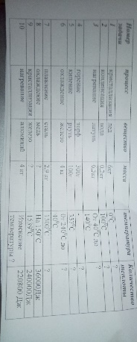  Рефлексия: что получилось? В чем были затруднения? Причины? | Самостоятельное решение задач  Приложение 4  Самопроверка (тетрадь ученика).  Отмечают результат на карте продвижения в зависимости от точности и полноты выполненного задания для каждой сделанной задачи.
Подведение итогов, рефлексия | Предлагает проанализировать свои карты продвижения на уроке.  Что запомнилось на уроке, оставило наибольшее впечатление? Что узнали новое? Что повторили?  Возвращаемся к эпиграфу урока. | Пробуют дать оценку своей работе.  Сдают карты продвижения для оценки учителя.  Высказывают свое мнение (с опорой на эпиграф).
Домашнее задание. | Стр 241 № 13,16, 7 учебника | Записывают домашнее задание.

Приложение №1
Эталон
Карточка 5
Участки графика | Название процесса | Что с температурой? | Формула, описывающая процесс
АВ | кристаллизация | Не меняется | Q= ƛm
ВС | охлаждение | уменьшается | Q=cm(t₂-t₁)
СD | нагревание | увеличивается | Q=cm(t₂-t₁)
DE | плавление | Не меняется | Q= ƛm
EF | нагревание | увеличивается | Q=cm(t₂-t₁)
Карточка 6
Участки графика | Название процесса | Что с температурой? | Формула, описывающая процесс
АВ | нагревание | увеличивается | Q=cm(t₂-t₁)
ВС | плавление | Не меняется | Q= ƛm
СD | нагревание | увеличивается | Q=cm(t₂-t₁)
DE | охлаждение | уменьшается | Q=cm(t₂-t₁)
EF | кристаллизация | Не меняется | Q= ƛm

Приложение 2
Участки графика | Название процесса | Что с температурой? | Формула, описывающая процесс
АВ
ВС
СD
DE
EF

Приложение 3
Название процесса | Характерная величина | Где найти в учебнике | Расчетная формула
Нагревание и охлаждение
Горение
Плавление и кристаллизация
Кипение и конденсация

Подсказка -алгоритм
Название процесса | Характерная величина | Где найти в учебнике | Расчетная формула
Нагревание и охлаждение | с- удельная теплоемкость вещества | Стр 29 таблица 1 | Q=cm(t₂-t₁)
Горение | q-дельная теплота сгорания топлива | Стр 36 таблица 2 | Q=qm
Плавление и кристаллизация | ƛ-дельная теплота плавления вещества | Стр 52 таблица 4 | Q= ƛm
Кипение и конденсация | L-дельная теплота парообразования | Стр 69 таблица 6 | Q=Lm

Приложение 4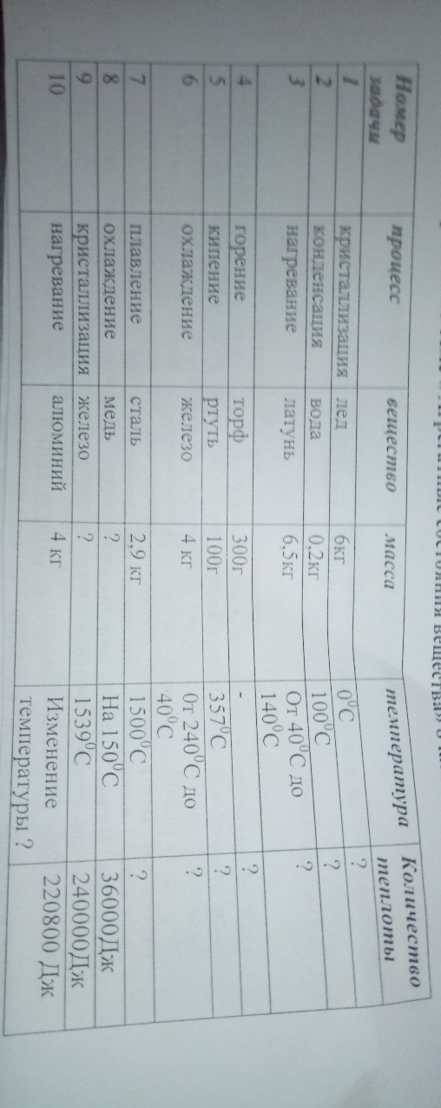
Карта продвижения ученика…………
Разминка  Максимум 4 баллов ( за каждый правильный ответ) | 1 график-  2 график-
Самостоятельная работа по графикам
Максимум 15 баллов ( за каждый правильный ответ)
Решение задач  Максимум 5 баллов за каждую задачу из карточки( правильно записано дано, выполнен перевод величин в СИ, верно написана формула, верно подставлены значения , получен правильный ответ) | 1  2  3  4  5  6  7  8  9  10
Итого

